Vicia cracca s.l. , Vogel-Wicke
[Fabaceae, Schmetterlingsblütler]

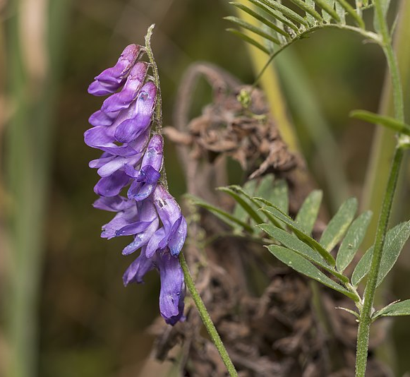

Merkmale: Dieser ausdauernde Hemikryptophyt erreicht eine Größe von (20)30-130(150) cm.
Der schlaffe Stängel ist kantig. Die paarig gefiederten Blätter bestehen aus 6-15 Fiederpaaren mit einer endständigen Ranke. Die Teilblätter sind lineal bis lineal-lanzettlich.
Der traubige, einseitswendige Blütenstand ist lang gestielt, besteht aus 10-30 blau-violetten Blüten
Ökologie: Viccia cracca s.l. kommt in Fettwiesen, in Gebüschen, in Flussauen, an Wegrändern und auf Äckern vor.
Blütezeit: Juni bis Juli
Höhenstufe: collin bis montan
Rote Liste Nordtirol¹: LC
Rote Liste Osttirol¹: LC
Rote Liste Österreich²: LC
L | T | K | F | R | N | S
7 | 5 | 7 | 5 | 6 | 5 | 1

Zeigerwerte:

